**react native开发环境搭建**

**软件环境**

**OX:** Windows NT 10.0; Win64; x64

**node:** v4.5.0

**npm:** 2.15.9

**Java:** 1.8.0_101

**python:** 2.7.13

**软件安装流程**

**node**

node 的安装比较简单，下载好安装程序直接安装即可，一般不会出现什么问题。这里不多讲。

**Java**

java 的安装在网上有很多，不会安装的话到网上搜一下。记得配置好环境变量哦！

**python**

到官网上下载2.7.X的安装程序到电脑本地，点击安装程序进行安装。

接下来配置环境变量：

Path: python的安装目录（如D:\work\Python27）

**react-native-cli**

打开cmd命令行工具，执行命令

npm install –g react-native-cli

即可完成react-native-cli的安装

**Android SDK**

Android SDK很久就装了，具体好像也不难。

安装完后配置好环境变量

ANDROID_HOME: sdk安装路径（如D:\work\AndroidSDK）

Path: 安装目录下的tools文件夹（如D:\work\AndroidSDK\tools）;安装目录下的platform-tools文件夹（如D:\work\AndroidSDK\platform-tools）

接下来还要下载AndroidAPI23及相关build-tools和supply,具体如下：

1. Android SDK Build-tools 23.0.1
2. Android 6.0 (API 23)
3. Android Support Repository

国内下载比较慢，推荐使用如下镜像：

<http://android-mirror.bugly.qq.com:8080>

**Android Studio**

下载好Android Studio安装文件，根据提示安装及配置即可

**项目启动与打包**

**项目下载**

项目地址：

<https://github.com/zhonghanwen/AwesomeProject>

**启动**

1. 解压项目：下载完项目后解压到相应的文件夹
2. 安装项目依赖：跳转到项目根目录，执行命令npm install
3. 启动：安装完依赖后执行命令react-native start
4. 生成Android调试包：将手机连接上电脑，另外打开一个命令行工具，跳转到项目的根目录，执行react-native run-android
5. 到此调试包已安装完成，下面流程是教你如何在手机上查看到页面：

摇一摇 => Dev Settings => Debug server host … => 填入 服务器地址和端口 => 返回

**参考资源**

以下参考资源为我安装环境的参考教程及遇到问题时搜索到的解决方案，再此贴出来共大家参考：

1. python安装教程：

<http://jingyan.baidu.com/article/7908e85c78c743af491ad261.html>

1. React Native Android开发环境搭建教程：

<http://www.open-open.com/lib/view/open1451012403948.html>

<http://www.jianshu.com/p/3d716097fe08>

1. jcenter国内镜像及修改方法：

<https://yrom.net/blog/2015/02/07/change-gradle-maven-repo-url/>

<http://blog.csdn.net/allsharps/article/details/51895624>

http://www.cnblogs.com/ae6623/p/4416256.html

1. Unable to upload some APKs?

<http://stackoverflow.com/questions/32932874/com-android-ddmlib-installexception-unable-to-upload-some-apks>

1. 正式包打包失败（Took too long to start server. Server logs）解决方案（与本教程无关）：<https://github.com/facebook/react-native/issues/3997>
2. React Native进行签名打包成Apk教程（这里略）

<http://blog.csdn.net/developer_jiangqq/article/details/50525976/>

<http://www.jianshu.com/p/32a99c273be1>

**截屏参考**

1. react-native start 成功后截屏

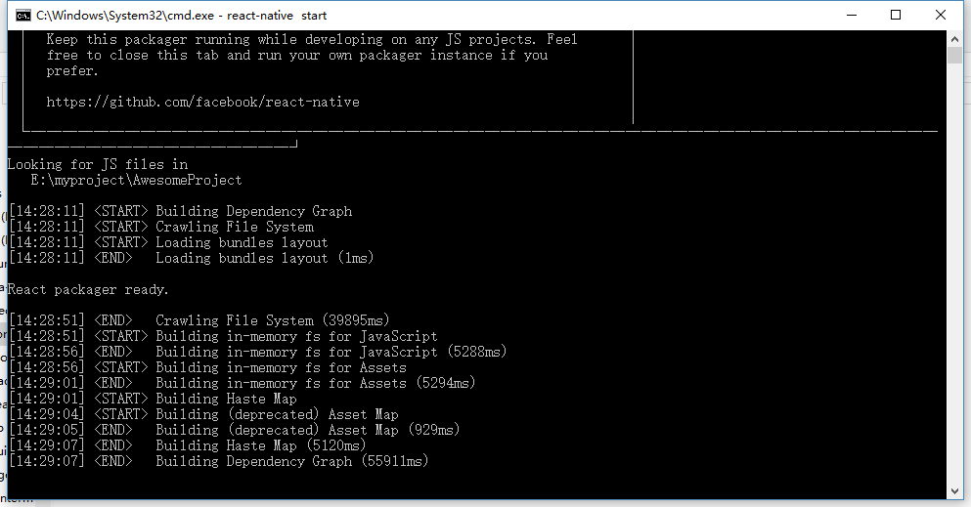

1. 签名文件（XX.keystore）生成成功截屏（本教程未涉及）

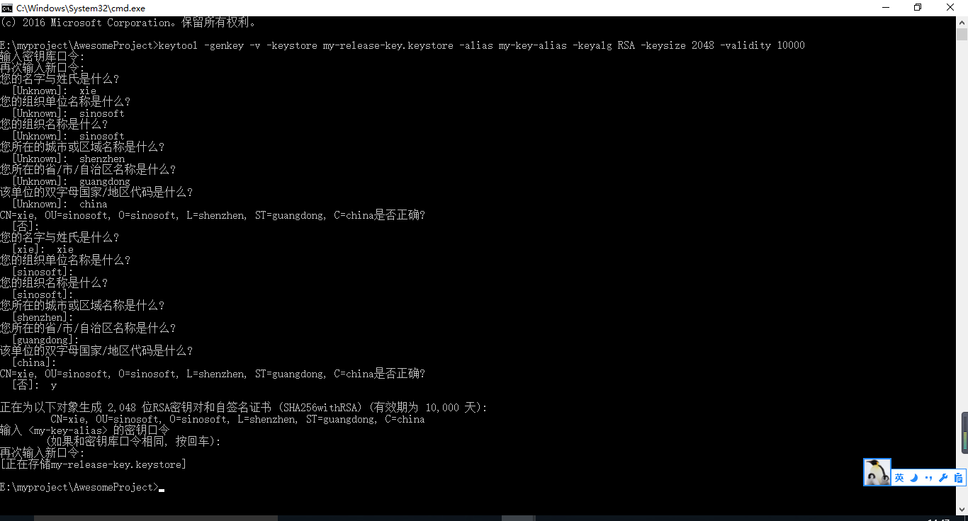

1. 正式版APK打包成功后的截屏（与本教程无关）

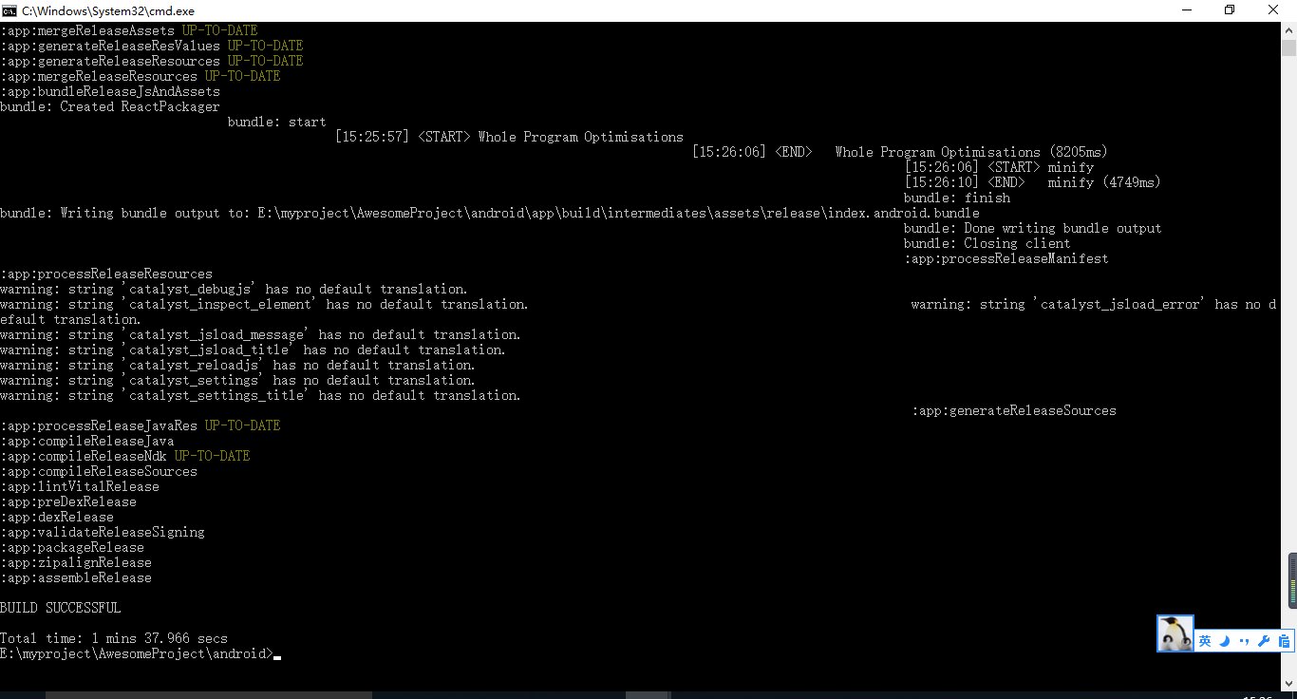

1. react-native run-android 命令执行成功后的截屏

